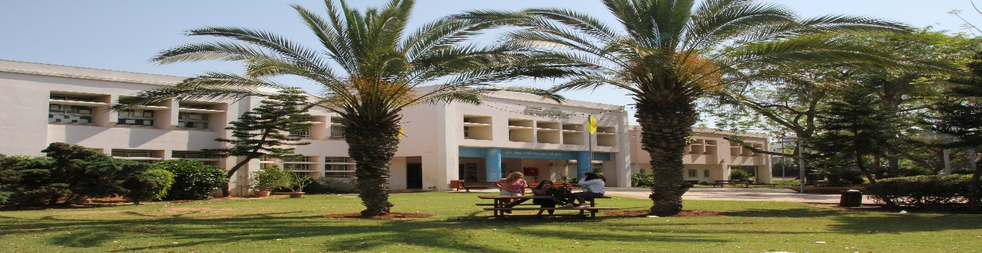

השלמת הרשמה לתיכון "הדרים"

שלום לכולם,
כל התלמידים שנרשמו לתיכון "הדרים" מתבקשים להגיע לתיכון להשלמת הרישום-
ביום ג' 21.6- בין השעות 12:00 – 08:30

או ביום ד' 22.6- בין השעות 12:00 – 08:30

- נא להגיע עם התעודה המקורית של סוף כיתה ט' (ועם העתק של התעודה).

- תלמידים שלא הגישו את כל המסמכים נא להביאם במועד זה .

- קישור לבחירת חברים יישלח לטלפון הסלולרי של התלמידים לאחר ה- 22.6

רישום לפרוייקט השאלת ספרים יתקיים בעת מועד הצגת תעודת סוף השנה. הסכום (300 ₪) ייאסף במועד מאוחר יותר כפוף לאישור וועדת הכספים.

